МИНИСТЕРСТВО НАУКИ И ВЫСШЕГО ОБРАЗОВАНИЯ РОССИЙСКОЙ ФЕДЕРАЦИИ
Федеральное государственное бюджетное образовательное учреждение
высшего образования
«КУБАНСКИЙ ГОСУДАРСТВЕННЫЙ УНИВЕРСИТЕТ»
(ФГБОУ ВО «КубГУ»)
Экономический факультет
Кафедра экономики и управления инновационными системами

КУРСОВАЯ РАБОТА

Инновационные решения в промышленной
деятельности: VR, AR–технологии

Работу выполнила А.В. Мишина
(подпись)
Направление подготовки 27.03.05 Инноватика
(код, наименование)
Направленность (профиль) Управление инновационными проектами и
трансфер технологий

Научный руководитель
канд. экон. наук, доц.___________________________________ Н.Н. Аведисян
(подпись, дата)
Нормоконтролер
канд. экон. наук, доц.___________________________________ Н.Н. Аведисян
(подпись, дата)

Краснодар
2024
СОДЕРЖАНИЕ

Введение 3
1 Основные теоретические аспекты VR, AR-технологий 5
1.1 История появления технологий виртуальной реальности 5
1.2 Понятия и принципы работы VR, AR-технологий 10
1.3 Сферы применения «искусственной реальности» 12
2 Анализ и оценка применения технологий виртуальной реальности в ..промышленности 14
2.1 Оценка рынка существующих решений 14
2.2 Роль инновационной деятельности в экономическом развитии предприятия 18
3 Рекомендации для внедрения инновационных технологий виртуальной ..реальности в промышленную деятельность 21
Заключение 23
Список использованных источников 24
Приложение А Развитие устройств виртуальной реальности 27
Приложение Б Диаграммы оценки существующего рынка 32

ВВЕДЕНИЕ

В настоящее время прогресс в области инноваций не стоит на месте. Развитие тех или иных технологий приводят к непосредственным изменениям современного мира. Так, технологии виртуальной реальности, увидевшие свет еще в ⅩⅩ веке, на сегодняшний день входят в одни из самых перспективных и актуальных сфер информационных технологий. Однако в России данные технологии только начинают свой путь, именно этим обусловлены страхи внедрения технологий в производство.
VR, AR-технологии имеют широкий круг применения: начиная от образовательной сферы и заканчивая промышленным производством. Широкая интеграция технологий виртуальной реальности способствует созданию новейших подходов к решению различных задач, а также повышению качества и эффективности проделанной работы, улучшению образования экономии различных ресурсов и т.д.
Целью курсовой работы является формирование рекомендации по внедрению инновационных технологий виртуальной реальности в промышленную деятельность.
Для осуществления цели необходимо решить следующие задачи:
- ознакомиться с историей возникновения VR, AR-технологий;
- изучить понятия и принципы работы технологий виртуальной реальности;
- рассмотреть сферы применения данных технологий;
- проанализировать рынок существующих решений;
- оценить эффективность использования технологий виртуальной реальности;
- предложить рекомендации по внедрению.
Объектом исследования являются технологии виртуальной реальности как инструмент инноваций, а предметом исследования, в свою очередь, выступает процесс внедрения данных технологий в промышленную деятельность.
При написании работы были использованы сравнительные и аналитические методы, а также индукции, дедукции, классификации, абстрагирования, синтеза и обобщения.
Работа состоит из введения, трех разделов, заключения, списка использованных источников и двух приложений.

Основные теоретические аспекты VR, AR-технологий

История появления технологий виртуальной реальности

Термин «виртуальная реальность» (VR) появился относительно недавно. В 1989 году его ввел американский ученый в области визуальных данных Джарон Ланье, а через год после этого, в 1990 году ученый Том Коделл предложил термин «дополненная реальность» (AR). Прежде чем дать четкое определение этим двум понятиям, следует уточнить, что при упоминании VR и AR технологии в совокупности, можно употреблять один термин «технологии виртуальной реальности», потому что все возможные толкования слова «виртуальный», например: «виртуальный» - объект не имеющий реального воплощения, потенциально возможный, отличающийся от существующего - подразумевают под собой те или иные качества не только VR, но и AR технологий, а также вследствие того, что AR технологии имели общую история появления с VR, а в будущем и вовсе возникли благодаря им.
VR (Virtual reality, виртуальная реальность) – это технологии, позволяющие воспроизводить искусственную среду, в которую человек способен погрузиться при помощи различных устройств, таких как VR-шлемы, VR-очки. Данные устройства обладают специальными датчиками или также устройствами захвата тела человека, которые в последствии транслируют результаты в систему, где они в дальнейшем обрабатываются процессором.
AR (Augmented reality, дополненная реальность) – это технологии, которые способны накладывать, совмещать виртуальные объекты, изображения, созданные компьютерной графикой с реальным миром посредством использования человеком специальных AR-очков, AR-шлемов или даже обычной камеры телефона. Пользователь в режиме реального времени способен влиять на проектируемые в устройствах объекты.
Теперь можно перейти к истории появления данных технологий. Человек из покон веков фантазировал об иных мирах, а также о нахождении в них. Уже в XV веке итальянский ученный Филиппо Брунеллески делал попытки создать инструмент виртуальной реальности посредством зеркала и изображения с отверстием, его иллюстрация представлена в приложении А.
Прародителем виртуальной реальности можно считать устройство «Stereoscope», который изобрел в далеком 1829 году математик мистер Элиот, чертеж представлен в приложении А. Это был щелевой стереоскоп принцип работы, которого был достаточно прост. Два абсолютно плоских изображения находились в небольшой коробке с перегородкой под разными углами, благодаря чему зрительное восприятие искажалось и мозг воспринимал изображения объемными. Эта технология стала активно использоваться кинематографистами и фотографами, а также стала прототипом для современных VR-шлемов.
Далее в 1935 году на свет появился рассказ американского писателя Стэнли Вейнбаума «Очки Пигмалиона». Он является одним из первых литературных произведений, описывающих основы «виртуальной реальности». Рассказ повествует читателю историю о человеке по имени Дэн Берк, который повстречал невероятного изобретателя Людвига. Он предлагает Берку опробовать свой новое устройство, способное, по его словам, погрузить человека в некую симуляцию, способную не только создать визуальные иллюзии, а задействовать все органы чувств. Также чуть позже был написан сборник эссе французского драматурга Антонена Арто «Театр и его двойник», в которых он размышлял о пользе виртуальных технологий в сфере театра и искусства. Именно эти произведения считаются отправной точкой виртуальной реальности.
Вместе с появлением компьютеров в середине прошлого века у людей начали возникать новые идеи их использования. Так в 1962 году американский кинорежиссёр Мортон Хейлиг представил физическое воплощение идей прошлого. Его изобретение называлось «Sensorama» и представляло из себя небольшую будку. В неё были встроены хорошие по тем временам стереодинамики, стереоскопическим монитор, вибрирующим стулом и специальными вентиляторами для распространения генерируемых системой запахов, фото представлено в приложении А. Данное устройство использовалось для показа фильмов.
Однако изобретение Хейлига не получило должного финансирования и не было распространено. Но чуть ранее Мортон запатентовал чертежи так называемой «Telesphere Mask», которая ограничивалась двумя линзами и гарнитурой, фото представлено в приложении А.
Уже через год после возникновения «Telesphere Mask» инженеры компании «Philco Corporation» разработали шлем «Headsight» способный распознавать и отслеживать движения головы пользователя. Устройство являлось военной разработкой и создавалось для отслеживания ситуации в опасной местности. В 1963 году подобные устройства были переработаны и выпущены серийно для просмотра телеконтента, а в 1966 году был разработан первый авиасимулятор.
Важным этапом для «виртуальной реальности» стало появление в 1968 году огромного устройства под названием «Дамокловой меч», фото в приложении А. Оно представляло из себя механизм, прикрепленный к потолку, со свисающими очками, в которые с компьютера транслировались изображения, наложенные на окружающий мир. Устройство уже обладало не только трекером захватывающим голову, но и объекты с пониманием перспективы и удаленности. Так в 1969 году американский информатик Майрон Крюгер ввёл термин «искусственная реальность». Далее последовало создание в 1974 году лаборатории «Videoplace», представлена в приложении А. С помощью компьютерной графики и экранов воссоздавалась модель человека в виде силуэта, с которой можно было взаимодействовать.
В 1978 в «MIT» была разработана карта города, созданная из фотографий. Эту разработку обозвали суррогатным путешествием.
Спустя год появился шлем способный отслеживать взгляд пользователя и стал активно использовался пилотами. Немного позже появились уже первые перчатки способные отслеживать движение рук – «Sayre», изображение располагается в приложении А.
Не отставала и киноиндустрия. В 1982 году вышел фильм «Трон», буквально отражающий и приумножающий всё то, что ждали от технологий виртуальной реальности.
Механизмы позволяющие прикоснуться к виртуальной реальности становились всё лучше и лучше. Так в 1984 году в Торонто создали первый портативный шлем дополненной реальности «EyeTrap». Он был способен накладывать различные изображения, выводимые компьютером, который крепился на спине, поверх реального мира. В 1985 году компания «VPL Research» начинает продавать VR-очки и перчатки, её руководителем был Томас Циммерман и ученый Джарон Ланье, который в 1989 году ввел термин «виртуальная реальность», а через год после этого, в 1990 году ученый Том Коделл предложил термин «дополненная реальность».
VPL Research реализовала множество VR-устройств: DataGlove, EyePhone HMD и Audio Sphere. EyePhone 1 стоил $9400, EyePhone HRX – $49 тысяч. За перчатки DataGlove просили $9000.
А в 1986 году Томас Фернесс представил системы Super Cockpit «Шлем Дарта Вейдера» для полноценного обучения пилотов. Кабина для тренировок имела 3d-карты, различные инфракрасные изображения местности, управление дополнилось распознаванием речи и жестов.
90-е ознаменовали временем игровых перемен. VR-устройства стали активно использоваться в игровой индустрии. Появились различные аркадные VR-автоматы, SEGA начала выпускать консоли Mega Drive с VR-аксессуарами, тот же пистолет, которым нужно было отстреливать уток, очки по мотивам фильма «Робокоп», изображение находится в приложении А.
В 1992 году была разработана AR-система Virtual Fixtures в США, как раз в год выхода киноленты «Газонокосильщик». Через 3 года в игру уже вошли Nintendo с своим творением «Virtual Boy» за $180, однако консоль не получила высокие продажи и вскоре её сняли с производства. После выхода устройства ажиотаж вокруг индустрии приостановился.
И вот в 1999 году в свет выходит фильм «Матрица», в главной роли которого выступал Киану Ривз. Фильм стал очень успешен и VR получила невероятную популярность у общества.
Помимо этих устройств в 90-е выходили различные аппараты, однако они не получили такой массовой огласки. А в 2000-е годы началось затишье. Произошел значительный технологический процесс, появилась массовость сети Internet, однако распространение в игровой индустрии VR так и не получило в силу большой цены и ограниченности потребляемого контента. Но в 2007 году Google представил «Street View», виртуальные карты.
В 2012 году выходит прототип VR-системы Oculus Rift анонсированный на E3, фото представлено в приложении А. Был выпущен первый в мире VR-шлем с разрешением 1080х1200, углом обзора 110 градусов. Система сразу привлекла инвесторов таких как Facebook в 2014 году и была ею куплена за почти $3 млрд. В 2015 году шлем начали производить массово, и первая ревизия была распродана в первые 14 минут.
Стоит выделить еще одно устройство, несмотря на небольшой охват «Google Glass» 2013 годы выпуска, можно увидеть в приложении А. На стекло очков передавалось изображение с телефона. Также они позволяли делать снимки и видео при помощи голосового и сенсорного управления.
В дальнейшем шумиха привлекла такие компании как HTC (Vive), Sony (PlayStation VR) и Samsung (Gear VR). Устройство Sony вышедшее в 2016 году стало одним из самых популярных VR-устройств при цене в $399. Была и бюджетная версия VR-шлема от Google, она представляла из себя картонную коробку с 2 линзами куда помещался телефон и запускались ролики в формате VR.
Microsoft не могли обойти сторон феномен VR и выпустили свою Windows Mixed Reality. Устройства получили массовую огласку среди игроков, но при цене в $3500 не все моги её приобрести, поэтому широкое применение получило в медицине, архитектуре и так далее.
После такого прорыва появилась вторая ревизия VR- шлема от Oculus «Oculus Quest», а в 2020 году «Oculus Quest 2» за $299. Лучше стало всё: разрешение, погружение в виртуальную реальность, автономность, качество. А уже в 2022 году «Oculus Quest 2» начала двигаться в направление AR-разработок.
Также в 2016 году сферу «виртуальной реальности» захватила игра «Pokémon Go», она вызвала колоссальный интерес к AR-технологиям, фото представлено в приложении А. В ней нужно было ловить покемонов через телефон, которые накладывались на реальный мир с помощью камеры телефона и располагались в разных местах.
После этого мобильные геймдизайнеры выпустили много реплик на покемонов и развивали технологию. Интересом пользовались не только игры, но и обычные приложения такие как «Google Maps».
В начале 2024 года компания Apple выпустила своё творение – «Apple Vision Pro». Эта технология представляет из себя усовершенствованный шлем с множеством датчиков, который способен не только погрузить человека в VR-пространство, но и AR, фото устройства представлено в приложении А.

Понятия и принципы работы VR, AR-технологий

Технологии искусственной реальности основаны на воспроизведении и воссоздании трехмерного пространства, задача которого полностью или же частично погрузить пользователя в этот мир с возможностью взаимодействия с этим пространством.
При полном погружении в виртуальную реальность важны следующие аспекты: высокое качество разрешения искусственного мира, а также оборудования в целом, мощное «железо» ПК, на котором будут обрабатываться изображения и так далее. У частичного погружения есть свою нюансы, так как это чаще всего просмотр изображения на большом экране, технология должна также сопровождаться качественным оборудованием, пользователь в этом случае не всегда взаимодействует с виртуальными объектами напрямую.
Существует несколько главных принципов работы этой технологии:
- отслеживание положения пользователя и его головы в пространстве с помощью специальных трекеров, читающих и отслеживающих движения в пространстве, переносит изображение на экраны, нужно для возможности перемещения и взаимодействия внутри виртуального пространства;
- мониторинг, контроллинг направления взгляда пользователя осуществляются также специальными датчиками, при использовании которых можно качественнее взаимодействовать с окружением в пространстве;
- перемещение специальных дополнительных устройств, на которых также, как и на шлеме закреплены различные трекеры, передающие информацию и работают вместе с теми, что находятся на главном устройстве.
Современные VR-устройства работают следующим образом. Внутри системы расположены один или два ЖК-дисплея, часто применяют Super-fast LCD и OLED, масштаб и настройка стереоскопического изображения регулируется встроенными линзами, угол обзора составляет около 100 градусов, видео воспроизводится с частотой кадров от 60 до 120 в секунду (минимальное время задержки не более 50 мс), ИК-датчики расположенные внутри и снаружи гарнитуры отслеживают взгляд и перемещение.
Принцип работы AR основан на распознавании нейросетью объектов и определении их в пространстве. Графическая картинка накладывается на реальность посредством чего и создаётся единая плоскость с искусственным изображением. Всё окружающее пространство искусственный интеллект разделяет на карту точек и плоскостей, по которым может определить местоположение пользователя.
Устройства, используемые для использования технологий:
- VR-очки, шлемы, комнаты, оборудованные специальной аппаратурой, воздействующей на органы чувств человека;
- AR-экраны мобильных устройств, которые дополняют мир через объектив камер, очки, шлемы.

Сферы применения «искусственной реальности»

VR, AR-технологии всё больше проникают в наху жизни, поэтому сферы, в которых используются технологии широки и разнообразны:
- в медицине технологии используются для наглядного изучения организма пациента без преждевременного вмешательства, планирования операций, борьба с различными фобиями у студентов, их более качественного обучения и приобретению критических навыков;
- применяются инженерами и архитекторами в строительстве для моделирования пространства, проектирования различных сооружений, участков, образовательные цели;
- туристические фирмы активно пользуются данными технологиями для привлечения молодой аудитории, для аудитории неспособной лично отправиться в любую точку мира создали возможность проводить виртуальные путешествия;
- используются на множестве промышленных предприятиях для безопасного обучения сотрудников, отработки аварийных ситуаций, визуального представления того или иного оборудования, детали, моделирования и анализа скважин;
- в образовательной сфере применение технологий делает его понятнее, качественнее, обработка знаний происходит быстрее, вовлеченность в процесс значительно выше, возможность тренировки и отработки умений;
- различные музеи сейчас во всю стараются внедрить VR, AR-технологии для вовлечения аудитории, показа тех или иных произведений современного искусства, киноиндустрия активно используют как для съемки, так и для просмотра фильмов;
- в игровой индустрии, на данный момент, технологии получают всё больший и больший охват, они способны погружать пользователя в различные миры, не только для динамических сражений, но и спокойного плавания на лодке в фантастическом мире;
- главным образом применяются в маркетинге для наглядной демонстрации продукта со всех сторон, вызова интереса у клиентов, инновационных рекламных интеграций.

Анализ и оценка применения технологий виртуальной

реальности в промышленности

Оценка рынка существующих решений

Технологии виртуальной реальности активно развиваются не только за рубежом, но и в России. Для четкого понимания рынка VR, AR-устройств, необходимо представление того, как и почему данные технологии смогли влиться в нашу жизнь.
Массовое внедрение и использование технологий виртуальной реальности началось с 2010-х годов. Ключевыми факторами для этого стали:
- прорывы в области различной вычислительной техники, графических процессоров позволили создавать более качественное и совершенное VR, AR-оборудование, а также это способствовало снижению цен на устройства по сравнению с прошлыми годами, что сделало его более доступным;
- с началом масштабного производства VR-шлемов и оборудования вырос интерес со стороны программистов-разработчиков, а также инвесторов заинтересованных в инновационных проектах и нововведениях;
- в условиях глобализации и жесткой конкуренции компании начали искать новые способы выделиться и предложить уникальные продукты и услуги своим клиентам, VR предоставила такую возможность, позволяя создавать уникальный потребительский опыт;
- анализ внедрений технологий виртуальной реальности прошлых лет позволил определить, что главной проблемой было отсутствие современных технологий, которые как раз появились, а значит повышение производительности и качества работы за счет этих технологий стало в разы мобильнее;
- технологии начали находить применение в различных отраслях – от сферы развлечения до образования, здравоохранения, производства, это стимулировало компании из разных секторов экспериментировать с VR.
Как же создавался рынок VR, AR-технологий и какие устройства это были. Настоящий взлет произошел в 2015 году в массы был выпущен шлема Oculus Rift CV1, стоимость составляла $300, а первая партия была распродана за 14 минут.
В 2016 году появились VR-устройства от таких крупных компаний как Oculus, HTC, Google и Sony. По данным IDC (International Data Corporation) в 2016 году доход мирового рынка дополненной и виртуальной реальности достиг $13 млрд. Было произведено 10,1 млн устройств за $6,1 млрд.
Выпускаемый контент и ПО виртуальной реальности в России по расчетам МОМРИ к концу 2016 года оценивался в 1,2 млрд рублей. Произошло это в связи с 3 кратным увеличением как инвестиций, со 190 до 730 млн рублей, так и компаний, занимающихся виртуальной реальностью с 60 до 183.
Тенденции средних показателей продаж и инвестиций что в России, что во всем мире постепенно набирали обороты, выпускались новые разработки в сфере виртуальной реальности. Однако бум произошел в период пандемии в 2020 году. Люди стали чаще сидеть дома и тратить деньги на развлекательный контент. Grand View Research оценили мировой рынок дополненной реальности в $17,67 млрд по итогам 2020 года. Объем российского рынка в 2020 года по данным представленным «ТМТ Консалтинг» составил 1,4 млрд рублей, на 16% больше чем в 2019.
Уже в 2022 году по данным опубликованным компанией Modum Lab выручка в России достигла 1,9 млрд рублей, что на 83% больше, чем за 2021. Было отмечено, что в 2022 году разработки VR-тренажёров увеличили доходы на треть, до 541 млн рублей.
Однако в 2023 году по данным IDC поставки устройств в глобальном масштабе сократились на 23,5%. Аналитики также сделали вывод о том, что на рынок отрицательно повлиял высокий уровень инфляции, годовые изменения представлены в приложении Б.
На сегодняшний день первое место по использованию устройств виртуальной реальности занимает игровая сфера, но остальные активно стараются догнать эти показатели, диаграмма представлена в приложении Б.
Рынок применяемых устройств для использования виртуальной реальности, представлен в виде круговой диаграммы в приложении Б.
Для внедрения технологий виртуальной реальности нужны финансовые вложения, которые являются результатом общей стоимости различных компонентов системы, представленных в таблице 1.

Таблица 1 – Средние проценты стоимости компонентов проекта от общей
Размеры в процентах
Наименование | Оборудование | ПО | Интеграция | Контент | Сценарий
Тренинг персонала по работе со сложным оборудованием | 50 | 10 | 5 | 20 | 10
Комплексный VR-тренажер | 10 | 5 | 5 | 65 | 15
Система дистанционного обучения | 2 | 10 | 28 | 45 | 15
Создание виртуальных моделей промышленных и инфраструктурных объектов | 25 | 5 | 0 | 55 | 15

Значительную часть стоимости составляют разработка контента и сценария приложения. Зачастую присутствие собственного разработчика в компании является верный решением, но на начальных этапах производства более целесообразно отдавать запросы по разработке на аутсорсинг работы.
Стоимость проектов варьируется в зависимости от сложности характера продукта. По данным «КРОК Иммерсивные технологии», пилотная реализация одного VR-тренажера может иметь следующие характеристики:
- численность команды разработки – 7-10 человек;
- срок реализации проекта – 5-6 месяцев;
- стоимость проекта – до 10 млн рублей.
Существуют и риски VR, AR-проектов. В разделе «Аналитика рынка» опросе созданном КРОК и MOMRI (институт современных медиа), опубликованном в 2017 году, перечислили основные помехи по мнению покупателей к внедрению VR, AR-технологий. Предлагалось оценить критичность каждого из препятствий по шкале от 1 (не является препятствием) до 5 (очень сильное препятствие). В опросе принимало участие 247 руководителей и специалистов из ведущих отраслей промышленности. Данные представлены в таблице 2.

Таблица 2 – Результаты опроса
Фактор | Оценка критичности
Высокая стоимость внедрения | 5
Технические ограничения, сложность внедрения | 3
Неочевидная польза от внедрения | 3
Нежелание специалистов внедрять и применять новые технологии и методики | 2
Сопротивление руководства | 1

К 2019 году история не особо изменилась, однако были немного изменены сами факторы перечня, но что порадовало, готовность заказчиков использовать данные технологии в производстве и понимание процессов внедрения и отдачи значительно возросли.
По мнению экспертов «TAdviser», на сегодняшний день перечень основных препятствий выглядит так:
- дефицит квалифицированных специалистов постигает каждую новую технологию, даже сейчас, не смотря на наличие нужных технологий, не каждый специалист берется за разработку контента для виртуальной реальности;
- не все компании используют лучшее оборудование и софт из-за из цен, поэтому при пилотных проектах заказчики нередко обнаруживают для себя весомые недостатки и отступления от требований и забрасывают внедрение из-за технических ограничений оборудования и ПО;
- стоимость внедрения, если исходить из профиля потенциальных заказчиков обсуждаемых решений, то можно однозначно утверждать, что для большинства из них она не является сдерживающим фактором для принятия решения о начале пилотного проекта, но переход к более масштабному развертыванию проекта может сдерживаться по соображениям стоимости и страхом их потери;
- отсутствие убедительного технико-экономического обоснования для реализации проекта, также не столько фактор-препятствие, сколько реальность последних лет – уже достаточно давно проекты не реализуются «на хайпе», пилотные проекты инициируются с достаточно скромными бюджетами (иногда – и практически без бюджетов, на энтузиазме разработчиков-новичков, заинтересованных в получении платежеспособного заказчика), а промышленные внедрения разворачиваются только тогда, когда эффективность и окупаемость решения доказана практикой;
- противостояние консерваторов – это не специфический для VR, AR-проектов фактор, а скорее – традиционный, хорошо известный и понятный риск использования любых ИТ-проектов.

Роль инновационной деятельности в экономическом развитии предприятия

Для анализа эффективности использования VR, AR-технологий в промышленности мной была рассмотрена компания «Северсталь», активно использующая данные технологии. Внедрением VR, AR-технологий в ней занимается «Северсталь-инфоком» – центр информационных и коммуникационных технологий. Компания занимается разработкой, внедрением, автоматизацией ИТ-составляющих процессов.
По информации, имеющейся на сайте «Северсталь-инфоком» по тренажёрам, которые используются компанией «Северсталь», а также сторонним источникам, мной были составлены некоторые выводы, показывающие примерный экономический эффект от использования VR, AR-технологий, отображенные в таблице 3.

Таблица 3 – Средний процент ошибки человека до применения технологий
Наименование процесса | Средний процент ошибки, %
Разливка стали | 30-40
Управление краном | 70-80
Резка холодного металла | 10-20

Такой % приходится на человеческий фактор при выбранных мной процессов. Из них примерно 20-30 % ошибок прямо или косвенно связаны с ошибками человека; 10-15 % непосредственно связаны с ошибками человека. По мнению академика В. А. Легасова, свыше 60% аварий происходит из-за ошибок персонала "рисковых" объектов.
Под столбцом «потери» подразумеваются исключительно материальные потери, так как оценить человеческие, временные и социальные потери не представляется возможным без внутренних данных компании.
После применения VR, AR-технологий этот процент сокращается в среднем на 15-30%. Если рассматривать с точки зрения экономики – по данным «CapGemini» это 10-15% экономии, а в отдельных случаях может превышать 20-25%. Экономический эффект при полномасштабном внедрении составляет менее 10% фиксировался в 75% проектов.
По данным «Северсталь-инфоком» традиционные методы обучения, по сравнению с использованием VR-тренажеров ощутимо отстают, а расходы на обучающий персонал, аренду помещений, логистику, расходные материалы, ремонт оборудования намного выше. Постоянные расходы в % до использования технологий представлены в приложении Б.
Из прочего; обучение происходит в 4 раза быстрее, чем при офлайн обучении, в 1,5 раз быстрее, чем при онлайн, а также вовлеченность в процесс больше в 1,5 раз, чем при офлайн обучении и в 3 раза, чем при онлайн. Критические ошибки сотрудников по словам аналитиков тоже сократились.
В 2018 году «Северсталь» начала использовать технологии виртуальной реальности и экспериментировать с дополненной реальностью. Выручки в 2019 году составляла 3 542 млн рублей, в 2020 она увеличилась на 51%, в 2021 на 33% до 7 115 млн рублей, диаграмма представлена в приложении Б. Более актуальных сведений на данный момент нет, однако уже по представленным можно сделать вывод о том, что внедрение технологий виртуальной реальности пошло на пользу предприятию, так как по сей день они используются, создаются, финансируются, а также покупаются с 2021 года такими компаниями как «ТМК», «СВЕЗА», «Северсталь».

Рекомендации для внедрения инновационных технологий виртуальной реальности в промышленную деятельность

Внедрение технологий виртуальной реальности является необходимым шагом для улучшения и оптимизации различных процессов в промышленной деятельности, на основе изученного материала и анализа предприятия можно выделить следующие рекомендации для непосредственного внедрения технологий:
- прежде чем инвестировать в VR, нужно определить конкретные проблемы или задачи, которые должна решить эта технология, это может быть улучшение процесса обучения, уменьшение числа ошибок, ускорение разработки новых продуктов или улучшение технического обслуживания и ремонта;
- необходимо исследовать доступные VR, AR-платформы и устройства, чтобы найти те, которые лучше всего подходят для ваших целей, также нужно учитывать такие факторы, как совместимость с существующим оборудованием, легкость использования, качество поддержки и общую стоимость владения;
- начать лучше всего стоит с запуска пилотных проектов, которые позволят оценить эффективность VR, AR в вашей конкретной ситуации, это даст возможность выявить потенциальные проблемы и настроить процессы перед масштабированием решения;
- необходимость обеспечить достойное и адекватное обучение для сотрудников, которые будут использовать VR, важно также работать над изменением корпоративной культуры таким образом, чтобы сотрудники были мотивированы и вовлечены использовать новые технологии;
- для максимальной эффективности VR должна быть интегрирована с другими информационными системами и технологиями на предприятии, это может включать системы управления производством, ERP-системы или системы управления данными;
- важно регулярно оценивать, как внедрение технология влияет на производственные показатели и качество работы, чтобы в дальнейшем использовать эти данные для корректировки и улучшения использования VR;
- необходимо убедиться, что использование VR не нарушает правила безопасности труда, в некоторых случаях VR может вызывать головокружение или дезориентацию, поэтому необходимо обеспечить безопасное и комфортное использование устройств;
- развитие VR-технологий нужно планировать так, чтобы они могли адаптироваться к будущим изменениям в производственных технологиях и рыночной среде.
Внедрение VR – это процесс, который требует стратегического планирования и управления. Однако при правильном подходе это может стать ключом к достижению нового уровня эффективности.

ЗАКЛЮЧЕНИЕ

На основании выполненной работы можем сделать заключение о том, что VR, AR-технологии невероятно перспективное и быстроразвивающееся направление
Цель работы, которая заключалась в создании рекомендаций для внедрения инновационных технологий виртуальной реальности в промышленную деятельность, была достигнута путем решения поставленных задач.
В первом разделе были рассмотрены и проанализированы теоретические составляющие VR, AR-технологий, раскрыты понятия и принципы работы технологий, а также их сферы применения.
Во втором разделе работы был проанализирован и рассмотрен рынок существующих решений и оценена эффективность использования технологий виртуальной реальности на примере компании «Северсталь-инфоком», в ходе составления таблицы среднего % ошибки человека и выявления экономического эффекта.
В третьем разделе были разработаны рекомендации по внедрению технологий виртуальной реальности в промышленную деятельность, на основе вышеперечисленных анализах и оценках. Внедрение VR, AR-технологий – это процесс, который требует определенного стратегического планирования и управления. Однако при должном подходе их использование может стать ключом к достижению нового уровня эффективности, качества и безопасности на предприятии.

СПИСОК ИСПОЛЬЗОВАННЫХ ИСТОЧНИКОВ

- ComNews : официальный сайт. – Москва. – URL: https://www.comnews.ru (дата обращения: 17.04.2024).
- Modumlab : официальный сайт. – Москва. – 2022. – URL: https://modumlab.com/ (дата обращения: 19.04.2024).
- Алексеев, А. А. Инновационный менеджмент: учебник и практикум для вузов / А. А. Алексеев. – Москва : Юрайт, 2023. – 259 с. – (Высшее образование). – URL: https://urait.ru/bcode/511412 (дата обращения: 16.04.2024). – ISBN 978-5-534-03166-9.
- Гуреев, С. Н. Полный контроль при сокращении затрат: AR/VR-технологии в нефтяной отрасли России / С. Н. Гуреев // – 2023. – URL: https://magazine.neftegaz.ru/articles/tsifrovizatsiya/792744-polnyy-kontrol-pri-sokrashchenii-zatrat-ar-vr-tekhnologii-v-neftyanoy-otrasli-rossii/kontrol (дата обращения: 18.04.2024).
- Денщикова, Т. Ю. Опасности техногенного характера и защита от них / СКФУ // Министерство образования и науки Российской Федерации, Федеральное государственное автономное образовательное учреждение высшего профессионального образования "Северо-Кавказский федеральный университет". – 2016. – С. 140 – URL: https://viewer.rsl.ru/ru/rsl01009485650 (дата обращения: 10.04.2024).
- Ионов, А. А. Расчетные схемы двухдвигательного мостового крана с гибкой подвеской груза. / А. А. Ионов // Наука и образование транспорту. – 2013. – С. 211–213. – URL: https://elibrary.ru/item.asp?id=21808942 (дата обращения: 15.04.2024).
- Использование технологий виртуальной и дополненной реальности в качестве инструментов инновационного маркетинга на примере компании ИКЕА / Е. В. Кочетова // Научно-образовательный журнал для студентов и преподавателей. – 2020. – №10. (дата обращения: 17.04.2024).
- Кедрова Г. Е. Информатика для гуманитариев: учебник и практикум для вузов / Г. Е. Кедрова [и др.]. – Москва : Юрайт, 2024. – 662 с. – (Высшее образование). – URL: https://urait.ru/bcode/536415 (дата обращения: 19.04.2024). – ISBN 978-5-534-16197-7.
- Колошкина, И. Е., Селезнев В. А., Дмитроченко С. А. Компьютерная графика: учебник и практикум для вузов / И. Е. Колошкина, В. А. Селезнев, С. А. Дмитроченко. – Москва : Юрайт, 2024. – 237 с. – (Высшее образование). – URL: https://urait.ru/bcode/533674 (дата обращения: 18.04.2024). – ISBN 978-5-534-17757-2.
- Лаврентьев, А. Н. Цифровые технологии в дизайне. История, теория, практика: учебник и практикум для вузов / А. Н. Лаврентьева. – Москва : Юрайт, 2024. – 215 с. – (Высшее образование) – URL: https://urait.ru/bcode/530297 (дата обращения: 19.04.2024). – ISBN 978-5-534-16034-5.
- Лапин, Н. И. Теория и практика инноватики : учебник для вузов / Н. И. Лапин, В. В. Карачаровский. – Москва : Юрайт, 2023. – 350 с. – (Высшее образование). – URL: https://urait.ru/bcode/517762 (дата обращения: 18.04.2024). – ISBN 978-5-534-11073-9.
- Полуэктова, Н. Р. Разработка веб-приложений: учебное пособие для вузов / Н. Р. Полуэктова. – Москва : Юрайт, 2024. – 204 с. – (Высшее образование). – URL: https://urait.ru/bcode/545238 (дата обращения 20.04.2024). – ISBN 978-5-534-18645-1.
- Рынок промышленных VR/AR-решений в России. Исследование TAdviser – 2019. – URL: https://www.tadviser.ru/a/457320 (дата обращения: 12.04.2024).
- Рынок устройств виртуальной и дополненной реальности – 2024. – URL: https://www.tadviser.ru/a/436620 (дата обращения: 15.04.2024).
- Сарычев, А. В. Технологии виртуальной реальности и дополненной реальности в различных сферах жизнедеятельности. / А. В. Сарычев // Институт мировых цивилизаций. – 2020. – С. 227–230. – URL: https://elibrary.ru/item.asp?id=44258879 (дата обращения: 11.04.2024).
- Современные тенденции управления и экономики в России и мире: цивилизационный аспект: материалы первой всероссийской научно-практической конференции с международным участием 2020. // Издательский дом ИМЦ. – 2020. – 304 с. (дата обращения: 13.04.2024).
- Соколова, В. В. Вычислительная техника и информационные технологии. Разработка мобильных приложений: учебное пособие для вузов / В. В. Соколова. – Москва : Юрайт, 2024. – 160 с. – (Высшее образование). – URL: https://urait.ru/bcode/537272 (дата обращения: 18.04.2024). – ISBN 978-5-534-16302-5.
- Шишмарёв, В. Ю. Технические измерения и приборы: учебник для вузов / В. Ю. Шишмарёв. – Москва : Юрайт, 2024. – 377 с. – (Высшее образование). – URL: https://urait.ru/bcode/542314 (дата обращения: 18.04.2024). – ISBN 978-5-534-12536-8.

ПРИЛОЖЕНИЕ А
Развитие устройств виртуальной реальности

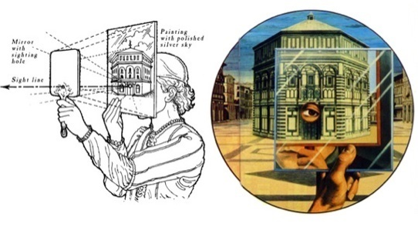
Рисунок А.1 – Изобретение Брунеллески

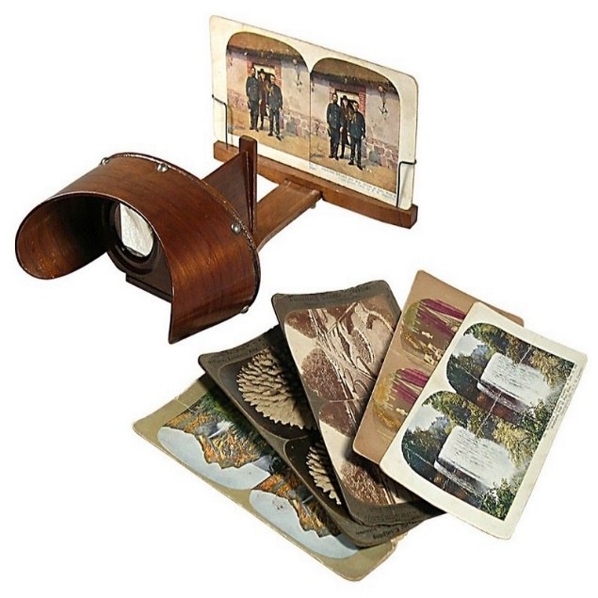
Рисунок А.2 – Стереоскоп

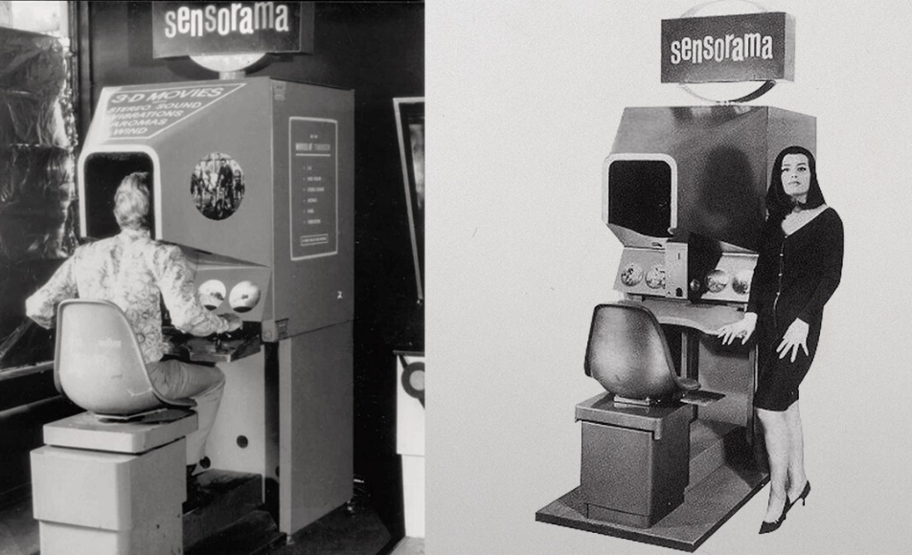
Рисунок А.3 – Sensorama

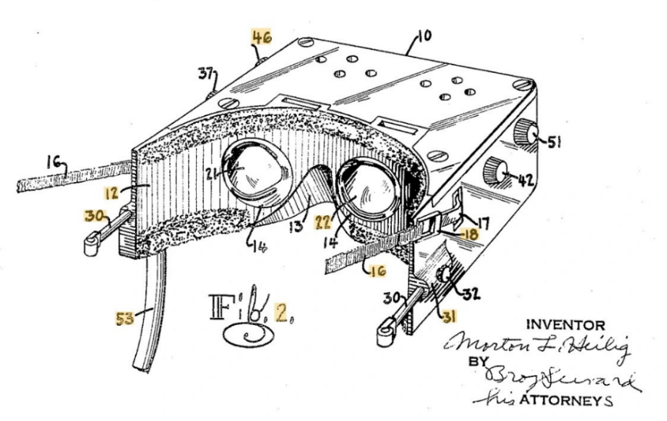
Рисунок А.4 – Telesphere Mask

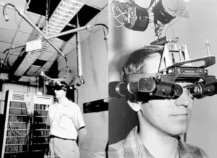
Рисунок А.5 – Дамоклов меч
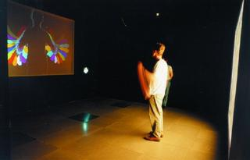
Рисунок А.6 – Videoplace

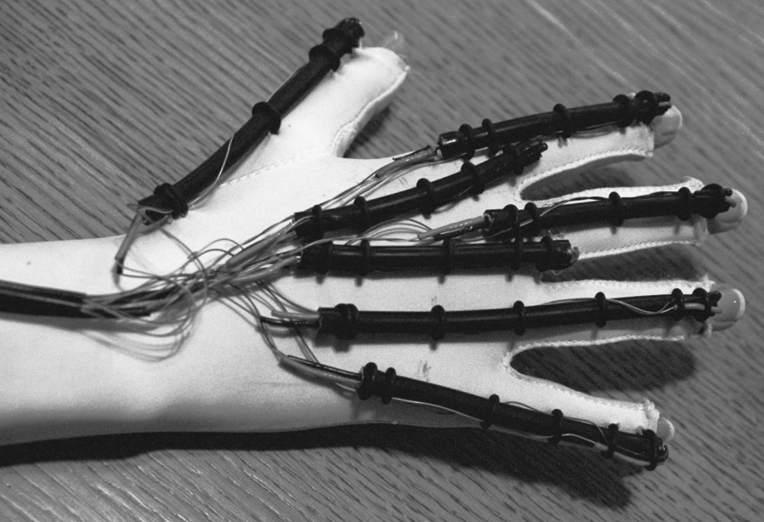
Рисунок А.7 – Sayre

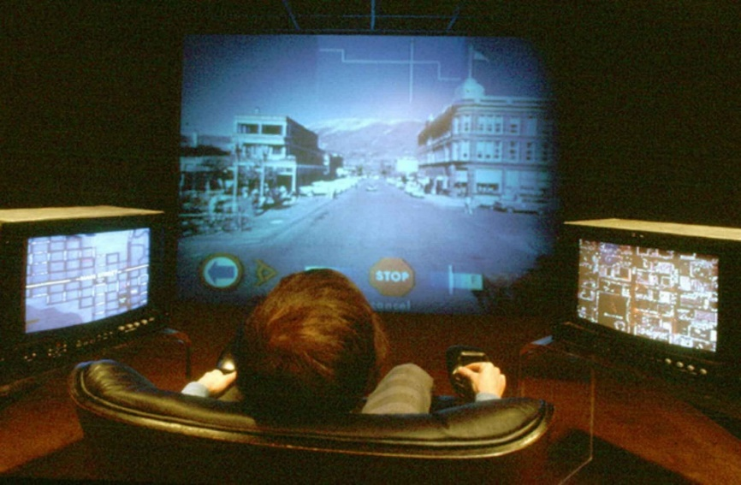
Рисунок А.8 – Super Cockpit
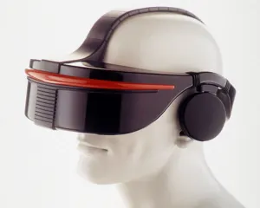
Рисунок А.9 – Шлем от SEGA
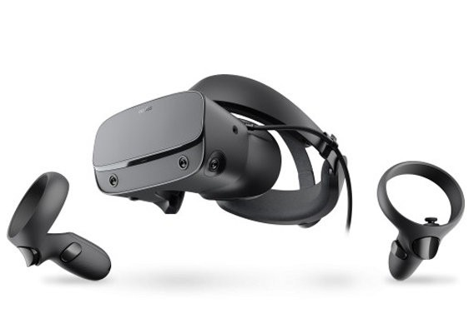
Рисунок А.10 – Oculus Rift

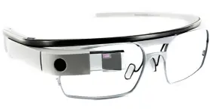
Рисунок А.11 – Google Glass

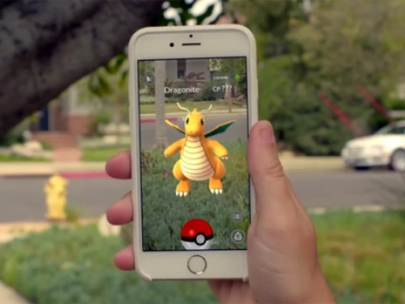
Рисунок А.12 – Pokémon Go

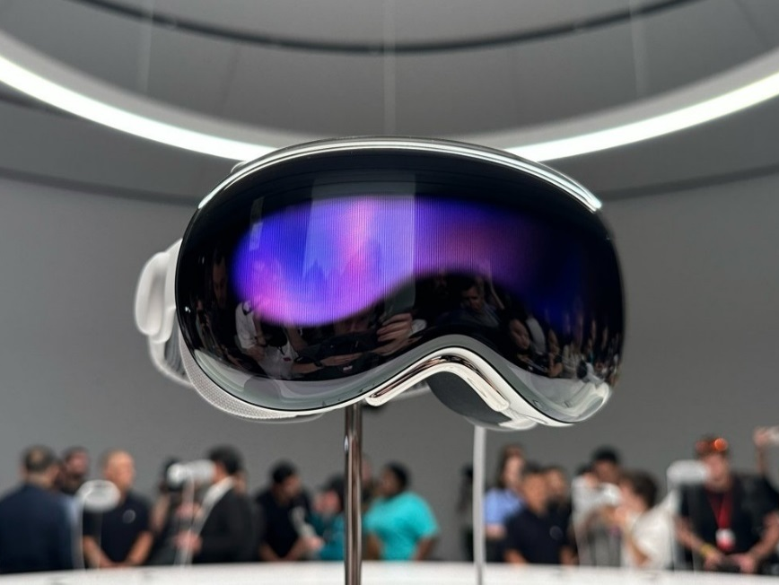
Рисунок А.13 – Apple Vision Pro

ПРИЛОЖЕНИЕ Б
Диаграммы оценки существующего рынка

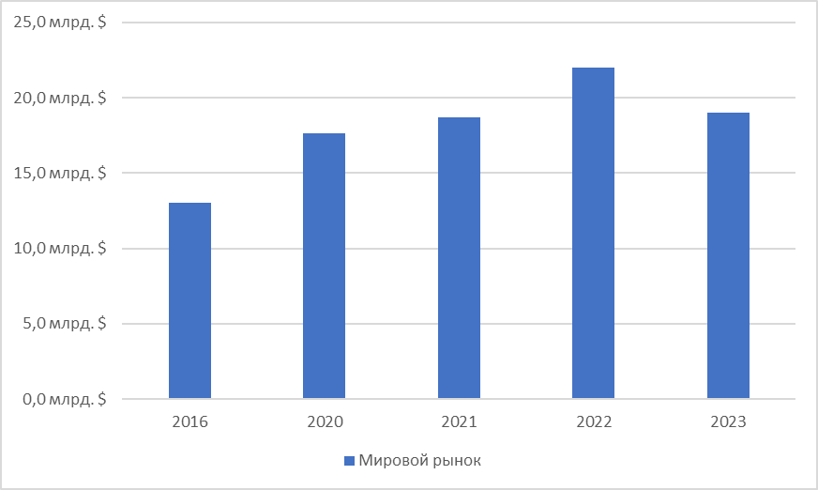
Рисунок Б.1 – Годовые изменения оценки мирового рынка

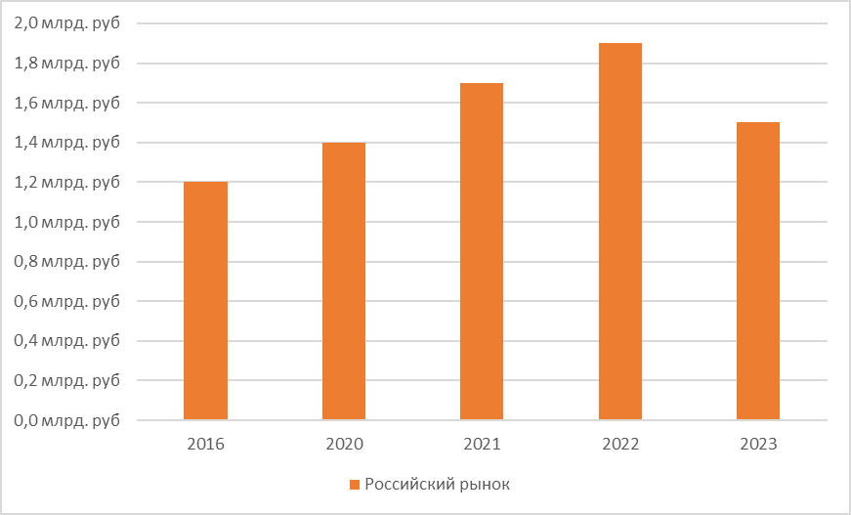
Рисунок Б.2 – Годовые изменения оценки российского рынка

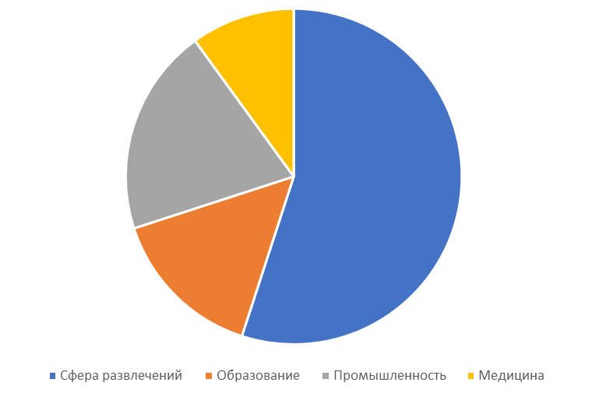
Рисунок Б.3 – Процентное соотношение лидирующих сфер, применяющих VR, AR-технологии

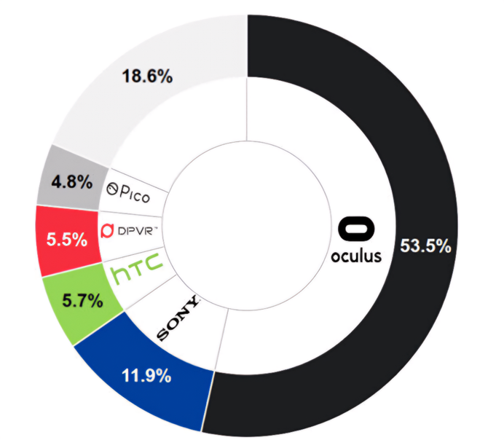
Рисунок Б.4 – Процентное соотношение компаний, создающих VR, AR

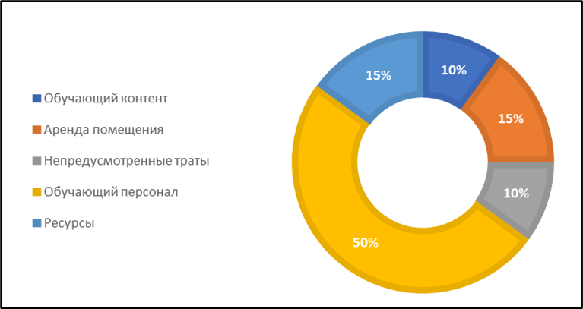

Рисунок Б.5 – Постоянные расходы «Северсталь» в % до использования VR

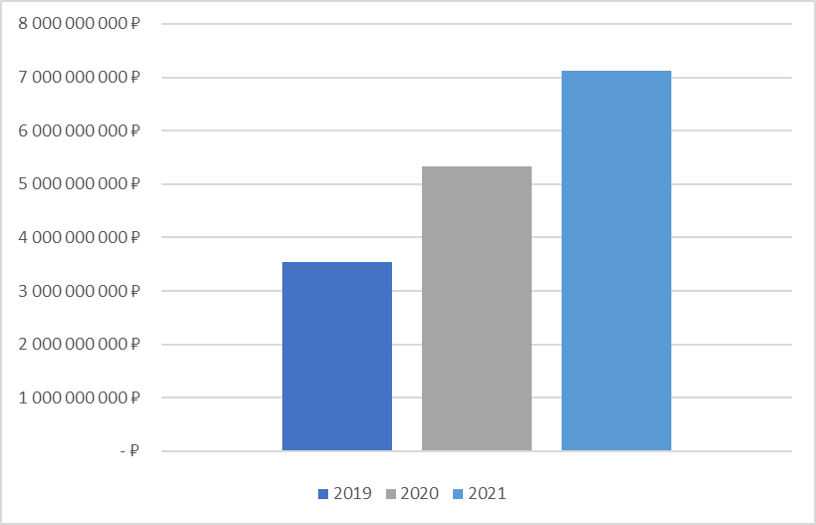
Рисунок Б.6 – Выручка «Северсталь»

